Настройка рабочей среды

Цель работы
Настройка рабочей среды

Задание
Установить менеджер паролей pass,установить дополнительное программное обеспечение, установить chezmoi.

Теоретическое введение
Менеджер паролей pass
Менеджер паролей pass — программа, сделанная в рамках идеологии Unix.
Также носит название стандартного менеджера паролей для Unix (The standard Unix password manager).
Основные свойства
Данные хранятся в файловой системе в виде каталогов и файлов.
Файлы шифруются с помощью GPG-ключа.
Структура базы паролей
Структура базы может быть произвольной, если Вы собираетесь использовать её напрямую, без промежуточного программного обеспечения. Тогда семантику структуры базы данных Вы держите в своей голове.
Если же необходимо использовать дополнительное программное обеспечение, необходимо семантику заложить в структуру базы паролей.
Семантическая структура базы паролей
Рассмотрим пользователя user в домене example.com, порт 22.
Отсутствие имени пользователя или порта в имени файла означает, что любое имя пользователя и порт будут совпадать:
example.com.pgp
Соответствующее имя пользователя может быть именем файла внутри каталога, имя которого совпадает с хостом. Это полезно, если в базе есть пароли для нескольких пользователей на одном хосте:
example.com/user.pgp
Имя пользователя также может быть записано в виде префикса, отделенного от хоста знаком @:
user@example.com.pgp
Соответствующий порт может быть указан после хоста, отделённый двоеточием (:):
example.com:22.pgp
example.com:22/user.pgp
user@example.com:22.pgp
Эти все записи могут быть расположены в произвольных каталогах, задающих Вашу собственную иерархию.
Реализации
Утилиты командной строки
На данный момент существует 2 основных реализации:
pass — классическая реализация в виде shell-скриптов (https://www.passwordstore.org/);
gopass — реализация на go с дополнительными интегрированными функциями (https://www.gopass.pw/).
Дальше в тексте будет использоваться программа pass, но всё то же самое можно сделать с помощью программы gopass.
Графические интерфейсы
qtpass
qtpass — может работать как графический интерфейс к pass, так и как самостоятельная программа. В настройках можно переключаться между использованием pass и gnupg.
gopass-ui
gopass-ui — интерфейс к gopass.
webpass
Репозиторий: https://github.com/emersion/webpass
Веб-интерфейс к pass.
Написано на golang.
Приложения для Android
Password Store
URL: https://play.google.com/store/apps/details?id=dev.msfjarvis.aps
Репозиторий с кодом: https://github.com/android-password-store/Android-Password-Store
Документация: https://android-password-store.github.io/docs/
Для синхронизации с git необходимо импортировать ssh-ключи.
Поддерживает разблокировку по биометрическим данным.
Для работы требует наличия OpenKeychain: Easy PGP.
OpenKeychain: Easy PGP
URL: https://play.google.com/store/apps/details?id=org.sufficientlysecure.keychain
Операции с ключами pgp.
Необходимо будет импортировать pgp-ключи.
Не поддерживает разблокировку по биометрическим данным. Необходимо набирать пароль ключа.
Пакеты для Emacs
pass
Основной режим для управления хранилищем и редактирования записей.
Emacs. Пакет pass
Репозиторий: https://github.com/NicolasPetton/pass
Позволяет редактировать базу данных паролей.
Запуск:
M-x pass
helm-pass
Интерфейс helm для pass.
Репозиторий: https://github.com/emacs-helm/helm-pass
Запуск:
M-x helm-pass
Выдаёт в минибуфере список записей из базы паролей. При нажатии Enter копирует пароль в буфер.
ivy-pass
Интерфейс ivy для pass.
Репозиторий: https://github.com/ecraven/ivy-pass
Управление файлами конфигурации
Использование chezmoi для управления файлами конфигурации домашнего каталога пользователя.
Общая информация
Сайт: https://www.chezmoi.io/
Репозиторий: https://github.com/twpayne/chezmoi
Конфигурация chezmoi
Рабочие файлы
Состояние файлов конфигурации сохраняется в каталоге
~/.local/share/chezmoi
Он является клоном вашего репозитория dotfiles.
Файл конфигурации ~/.config/chezmoi/chezmoi.toml (можно использовать также JSON или YAML) специфичен для локальной машины.
Файлы, содержимое которых одинаково на всех ваших машинах, дословно копируются из исходного каталога.
Файлы, которые варьируются от машины к машине, выполняются как шаблоны, обычно с использованием данных из файла конфигурации локальной машины для настройки конечного содержимого, специфичного для локальной машины.
При запуске
chezmoi apply
вычисляется желаемое содержимое и разрешения для каждого файла, а затем вносит необходимые изменения, чтобы ваши файлы соответствовали этому состоянию.
По умолчанию chezmoi изменяет файлы только в рабочей копии.
Автоматически создавать файл конфигурации на новой машине
При выполнении chezmoi init также может автоматически создать файл конфигурации, если он еще не существует.
Если ваш репозиторий содержит файл с именем .chezmoi.$FORMAT.tmpl, где $FORMAT есть один из поддерживаемых форматов файла конфигурации (json, toml, или yaml), то chezmoi init выполнит этот шаблон для создания исходного файла конфигурации.
Например, пусть ~/.local/share/chezmoi/.chezmoi.toml.tmpl выглядит так:
{{- $email := promptStringOnce . "email" "Email address" -}}
[data]
email = {{ $email | quote }}
При выполнении chezmoi init будет создан конфигурационный файл ~/.config/chezmoi/chezmoi.toml.
promptStringOnce — это специальная функция, которая запрашивает у пользователя значение, если оно еще не установлено в разделе data конфигурационного файла.
Чтобы протестировать этот шаблон, используйте chezmoi execute-template с флагами --init и --promptString, например:
chezmoi execute-template --init --promptString email=me@home.org < ~/.local/share/chezmoi/.chezmoi.toml.tmpl
Пересоздание файл конфигурации
Если вы измените шаблон файла конфигурации, chezmoi предупредит вас, если ваш текущий файл конфигурации не был сгенерирован из этого шаблона.
Вы можете повторно сгенерировать файл конфигурации, запустив:
chezmoi init
Шаблоны
Общая информация
Шаблоны используются для изменения содержимого файла в зависимости от среды.
Используется синтаксис шаблонов Go.
Файл интерпретируется как шаблон, если выполняется одно из следующих условий:
имя файла имеет суффикс .tmpl;
файл находится в каталоге .chezmoitemplates.
Данные шаблона
Полный список переменных шаблона:
chezmoi data
Источники переменных:
файлы .chezmoi, например, .chezmoi.os;
файлы конфигурации .chezmoidata.$FORMAT. Форматы (json, jsonc, toml, yaml) читаются в алфавитном порядке;
раздел data конфигурационного файла.
Способы создания файла шаблона
При первом добавлении файла передайте аргумент --template:
chezmoi add --template ~/.zshrc
Если файл уже контролируется chezmoi, но не является шаблоном, можно сделать его шаблоном:
chezmoi chattr +template ~/.zshrc
Можно создать шаблон вручную в исходном каталоге, присвоив ему расширение .tmpl:
chezmoi cd
$EDITOR dot_zshrc.tmpl
Шаблоны в каталоге .chezmoitemplates должны создаваться вручную:
chezmoi cd
mkdir -p .chezmoitemplates
cd .chezmoitemplates
$EDITOR mytemplate
Редактирование файла шаблона
Используйте chezmoi edit:
chezmoi edit ~/.zshrc
Чтобы сделанные вами изменения сразу же применялись после выхода из редактора, используйте опцию --apply:
chezmoi edit --apply ~/.zshrc
Тестирование шаблонов
Тестирование с помощью команды chezmoi execute-template.
Тестирование небольших фрагментов шаблонов:
chezmoi execute-template '{{ .chezmoi.hostname }}'
Тестирование целых файлов:
chezmoi cd
chezmoi execute-template < dot_zshrc.tmpl
Синтаксис шаблона
Действия шаблона записываются внутри двойных фигурных скобок, {{ }}.
Действия могут быть переменными, конвейерами или операторами управления.
Текст вне действий копируется буквально.
Переменные записываются буквально:
{{ .chezmoi.hostname }}
Условные выражения могут быть записаны с использованием if, else if, else, end:
{{ if eq .chezmoi.os "darwin" }}
darwin
{{ else if eq .chezmoi.os "linux" }}
linux
{{ else }}
other operating system
{{ end }}
Удаление пробелов
Для удаления проблем в шаблоне разместите знак минус и пробела рядом со скобками:
HOSTNAME={{- .chezmoi.hostname }}
В результате получим:
HOSTNAME=myhostname
Отладка шаблона
Используется подкоманда execute-template:
chezmoi execute-template '{{ .chezmoi.os }}/{{ .chezmoi.arch }}'
Интерпретируются любые данные, поступающие со стандартного ввода или в конце команды.
Можно передать содержимое файла этой команде:
cat foo.txt | chezmoi execute-template
Логические операции
Возможно выполнение логических операций.
Если имя хоста машины равно work-laptop, текст между if и end будет включён в результат:
# common config
export EDITOR=vi
# machine-specific configuration
{{- if eq .chezmoi.hostname "work-laptop" }}
# this will only be included in ~/.bashrc on work-laptop
{{- end }}
Логические функции
eq: возвращает true, если первый аргумент равен любому из остальных аргументов, может принимать несколько аргументов;
not: возвращает логическое отрицание своего единственного аргумента;
and: возвращает логическое И своих аргументов, может принимать несколько аргументов;
or: возвращает логическое ИЛИ своих аргументов, может принимать несколько аргументов.
Целочисленные функции
len: возвращает целочисленную длину своего аргумента;
eq: возвращает логическую истину arg1 == arg2;
ne: возвращает логическое значение arg1 != arg2;
lt: возвращает логическую истину arg1 < arg2;
le: возвращает логическую истину arg1 <= arg2;
gt: возвращает логическую истину arg1 > arg2;
ge: возвращает логическую истину arg1 >= arg2.
Переменные шаблона
Чтобы просмотреть переменные, доступные в вашей системе, выполните:
chezmoi data
Чтобы получить доступ к переменной chezmoi.kernel.osrelease в шаблоне, используйте:
{{ .chezmoi.kernel.osrelease }}

Выполнение лабораторной работы
Установка pass
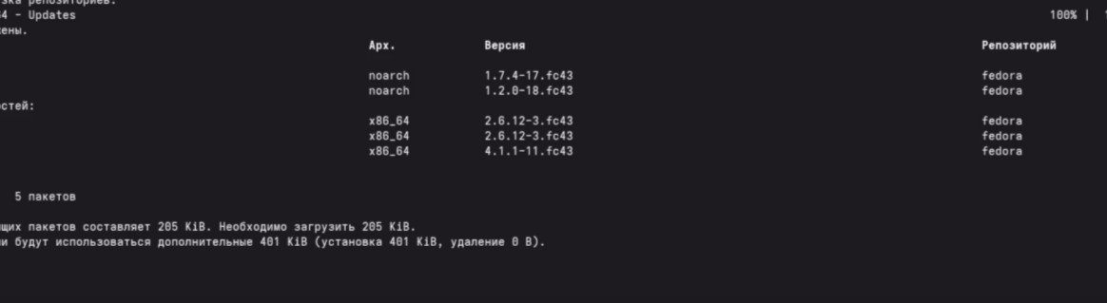
рис1
Создание gpg-ключа
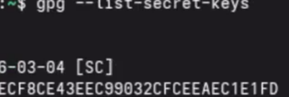
рис2
Инициализация хранилища pass
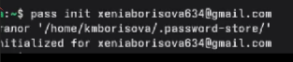
рис3
Добавление паролей
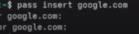
рис4
Просмотр и копирование паролей
рис5
Синхронизация с Git
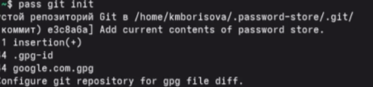
рис6
Установка chezmoi
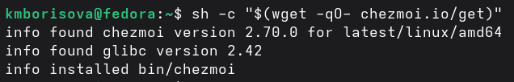
рис7
Создаю свой репозиторий
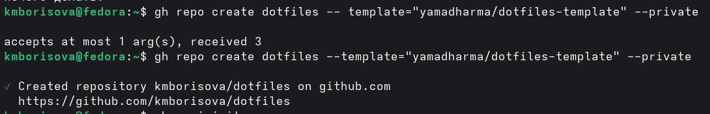
рис8
Переношу все на GitHub
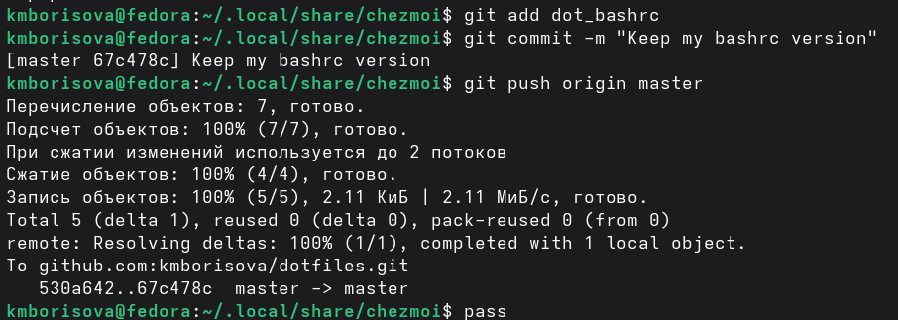
рис9
Настраиваю машину
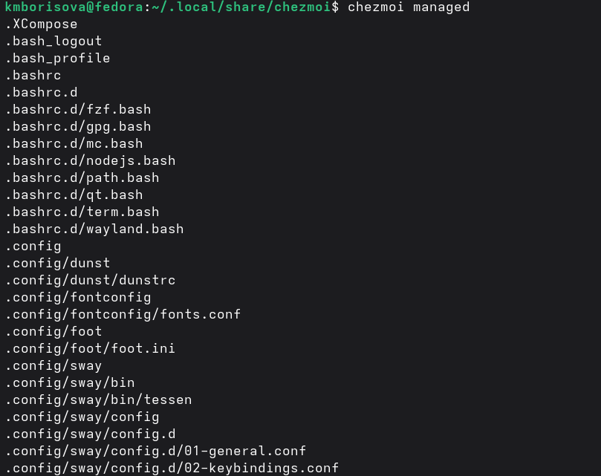
рис10
Установка дополнительного ПО
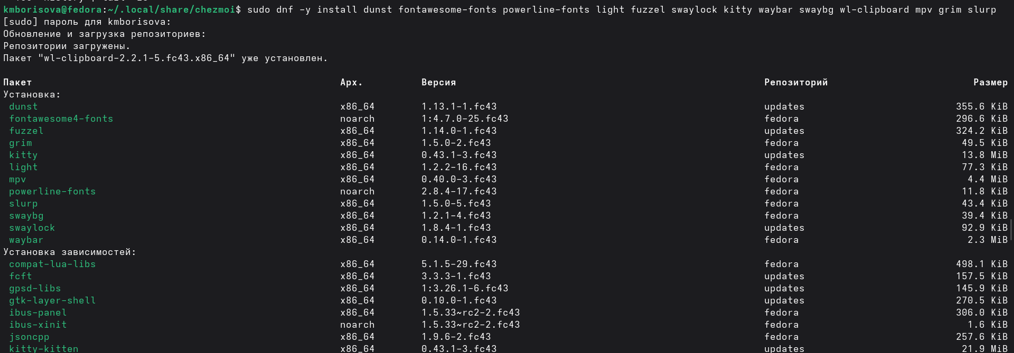
рис11
Установка шрифтов
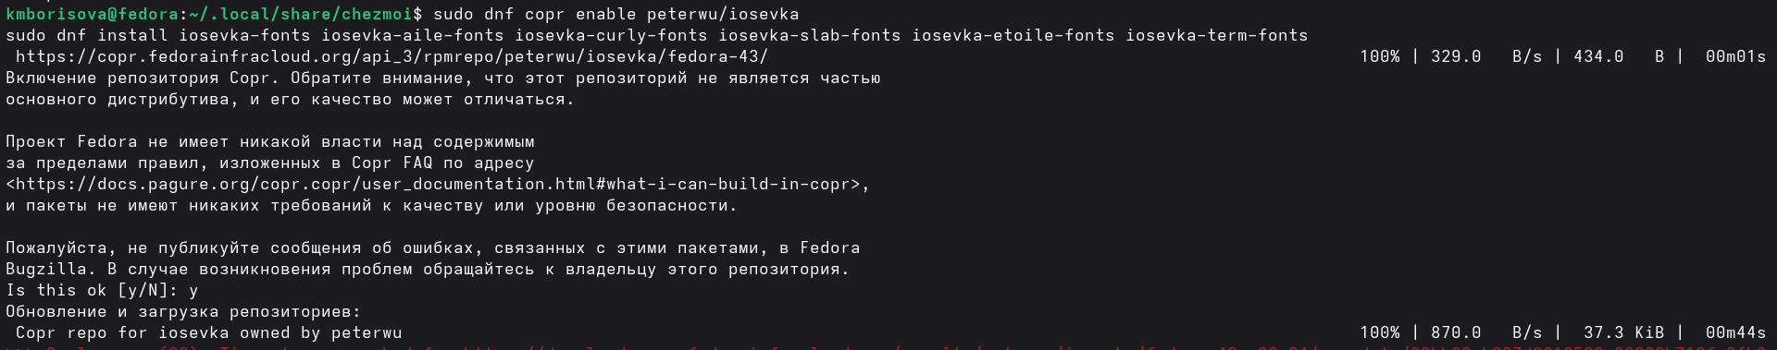
рис12

Выводы
В ходе лабораторной работы был изучен менеджер паролей с шифрованием GPG и синхронизацией через Git - pass ; система управления конфигурационными файлами с использованием шаблонов и Git-репозитория- chezmoi. Созданы репозитории на Github,добавлены пароли и конфигурационные файлы.

Список литературы
ТУИС. Архитектура компьютеров и операционные системы. Раздел “Операционные системы”. Лабораторная работа №5.
https://esystem.rudn.ru/mod/page/view.php?id=1358330

